1. Temperature Sensor: Cảm biến nhiệt độ là một thiết bị được sử dụng để đo nhiệt độ của môi trường hoặc đối tượng à chuyển đổi thành tín hiệu điện.

Ứng dụng :

* + Điều khiển nhiệt độ trong hệ thống điều hòa không khí và thông gió (nếu nhiệt độ trong phòng giảm đến 1 mức nhất định, điều hòa dừng)
  + Điều khiển nhiệt độ trong xe hơi, giúp đảm bảo các bộ phận của xe hoạt động trong nhiệt độ an toàn và ổn định
  + Theo dõi nhiệt độ của các thiết bị điện tử (điện thoại)
  + Theo dõi nhiệt độ trong phòng và cảnh báo nếu nhiệt độ quá cao, có thể gây nguy hiểm

(Khi nhiệt độ trong một khu vực tăng lên đến mức độ nguy hiểm, cảm biến nhiệt độ sẽ phát hiện và gửi tín hiệu cho trung tâm báo cháy để kích hoạt hệ thống báo động.)

1. 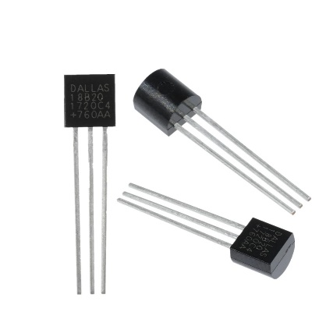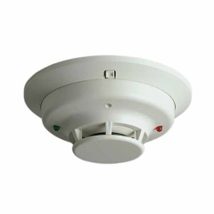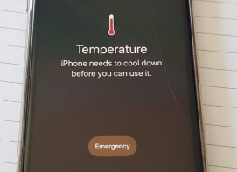
2. Motion Sensor: Cảm biến chuyển động (Motion Sensor) là một loại cảm biến dùng để đo và phát hiện chuyển động của các vật thể hoặc hệ thống.
   * Ứng dụng:

Bảo mật: Cảm biến chuyển động được sử dụng để bảo vệ an ninh, đặc biệt là trong các hệ thống báo động. Nó có thể phát hiện chuyển động của kẻ trộm hoặc các vật thể lạ trong khu vực bảo vệ.

Theo dõi sức khỏe: Cảm biến chuyển động được sử dụng để theo dõi sức khỏe của con người. (Ví dụ, các thiết bị đeo tay thông minh (smartwatch) có cảm biến gia tốc được sử dụng để đo số bước chân, khoảng cách di chuyển và năng lượng tiêu thụ của người sử dụng và thông báo cho người dùng tiến độ của họ vd như bạn đã đi được nhiều hơn hôm qua x cây, còn x cây để hoàn thành mục tiêu)

Điều khiển game: Cảm biến chuyển động được sử dụng trong các trò chơi điện tử để tạo ra các trải nghiệm chơi game tương tác và thú vị hơn.(vd như wii sport, người chơi có thể tham gia các trò chơi liên quan đến thể dục thể chất như cầu lông, bowling, bóng chày, tập thể dục thông qua thiết bị cầm tay, nó cũng được sử dụng nhiều trong các game thực tế ảo)

1. Proximity Sensor: Cảm biến khoảng cách là thiết bị điện tử được sử dụng để đo khoảng cách giữa một đối tượng và cảm biến. Có nhiều loại cảm biến khoảng cách khác nhau, bao gồm cảm biến siêu âm, cảm biến quang học, cảm biến laser, cảm biến radar (vd là cảm biến laser, Khi chùm tia chiếu vào vật thể, nó sẽ bị phản xạ khỏi bề mặt về phía cảm biến. Cảm biến đo thời gian chùm tia di chuyển đến mục tiêu và quay trở lại. Cảm biến radar: Khi thiết bị được cấp nguồn điện, cảm biến sẽ hoạt động. Chúng phát ra các chùm sóng theo phương thẳng đứng và chạm vào đối tượng. Chùm sóng phản xạ hắt ngược trở lại về đầu cảm biến. Thông qua bộ phận cảm thụ, chúng hình thành tín hiệu gửi đến bộ phân tích xử lý và tính toán khoảng cách cần tìm.)
   * Ứng dụng:
   * Sử dụng trong tự động hóa: (cửa tự động mở, cảm biến laser được sử dụng để đặt các thành phần chính xác trong một bộ phận lắp ráp)
   * Sử dụng trong điều khiển robot: (sử dụng trong các hệ thống robot để đo khoảng cách và hướng di chuyển của robot. Nó giúp robot di chuyển một cách chính xác và tránh va chạm với các vật thể khác. Roomba)
   * Cảnh báo trong ô tô nếu khoảng cách quá gần, tránh va chạm (tự động lái)
2. Cảm biến âm thanh: Cảm biến âm thanh là một loại cảm biến có khả năng đo các biến đổi trong áp suất âm thanh tại một vị trí nhất định và tạo ra một tín hiệu điện tương ứng. Cảm biến âm thanh có thể được sử dụng để đo các thông số âm thanh như cường độ âm thanh, tần số, thời lượng và mức độ ồn.
   * Ứng dụng:
   * Đo lường độ cao và tần số của các sóng âm phát ra từ các thiết bị điện tử như loa, micro hoặc thiết bị thu phát sóng. (phổ biến nhất là trong ngành công nghiệp âm nhạc. Các cảm biến âm thanh được sử dụng để giám sát chất lượng âm thanh trong phòng thu âm hoặc trong các buổi biểu diễn trực tiếp.)
   * Dùng trong tự động hóa (đèn tự động phát sáng khi vỗ tay)
   * Dùng trong bảo mật: các thiết bị có thể nhận dạng người dùng thông qua giọng nói(giống như vân tay hay khuôn mặt) (khóa cửa bằng giọng nói)
   * Dùng trong các trợ lý ảo (vì có thể nhận dạng qua giọng nói, các thiết bị cũng có thể thu nhận yêu cầu tuwf người dùng, vd như siri hay google assistant, bạn cũng có thể tiết kiệm thời gian gõ bằng các phần mềm speech to text vd như tìm kiếm bằng giọng nói trên google và youtube)